KẾ HOẠCH BÀI DẠY
Môn học: LSĐL - Lớp 4B
Tên bài học: : TRUNG DU MIỀN NÚI BẮC BỘ
Bài 7: ĐỀN HÙNG VÀ LỄ GIỖ TỔ HÙNG VƯƠNG (TIẾT 1,2); Số tiết: 02
Thời gian thực hiện: 23/10/2023

TUẦN 8: TRUNG DU MIỀN NÚI BẮC BỘ
Bài 7: ĐỀN HÙNG VÀ LỄ GIỖ TỔ HÙNG VƯƠNG (TIẾT 1)
I. YÊU CẦU CẦN ĐẠT:
1. Kiến thức, kĩ năng:
- Xác định được vị trí khu di tích Đền Hùng; đọc được sơ đồ và giới thiệu được một số công trình kiến trúc chính trong quần thể khu di tích Đền Hùng; biết được thời gian địa điểm tổ chức lễ giỗ tổ Hùng Vương hiện nay.
- Sử dụng tư liệu lịch sử và văn hóa dân gian để trình bày những nét sơ lược về lễ giỗ tổ Hùng Vương.
- Kể lại được truyền thuyết có liên quan đến thời Hùng Vương.
2. Năng lực.
- Năng lực tự chủ, tự học: Biết tìm tòi khám phá thông qua việc đọc sơ đồ và giới thiệu một số công trình kiến trúc trong quần thể khu di tích Đền Hùng; biết sưu tầm và khai thác tư liệu về lễ giỗ Tổ Hùng Vương.
- Năng lực giải quyết vấn đề và sáng tạo: Vận dụng kiến thức đề xuất những việc nên làm để giữ gìn, phát huy những giá trị văn hóa của quần thể khu di tích Đền Hùng.
- Năng lực giao tiếp và hợp tác: Biết trao đổi, góp ý cùng bạn trong hoạt động nhóm và thực hành.
3. Phẩm chất.
- Phẩm chất yêu nước: Bồi dưỡng lòng yêu nước, truyền thống đạo lí “uống nước nhớ nguồn”, ghi nhớ công ơn dựng nước của tổ tiên, tự hào về truyền thống dân tộc qua lễ giỗ Tổ Hùng Vương.
- Phẩm chất chăm chỉ: Có tinh thần chăm chỉ, ham học hỏi trong tìm hiểu về Lịch sử và Địa lí.
- Phẩm chất trách nhiệm: Trân trọng và giữ gìn những giá trị văn hóa truyền thống; bước đầu xác định được trách nhiệm bảo vệ và phát huy những giá trị của quần thể khu di tích Đền Hùng.
II. ĐỒ DÙNG DẠY HỌC
- Kế hoạch bài dạy, bài giảng Power point.
- SGK và các thiết bị, học liệu phục vụ cho tiết dạy.
III. HOẠT ĐỘNG DẠY HỌC
Hoạt động của giáo viên | Hoạt động của học sinh
1. Khởi động:
- Mục tiêu:
+ Tạo không khí vui vẻ, khấn khởi trước giờ học.
+ Thông qua khởi động, giáo viên dẫn dắt bài mới hấp dẫn để thu hút học sinh tập trung.
- Cách tiến hành:
- GV chiếu những hình ảnh về lễ hội Đền Hùng và đặt câu hỏi:  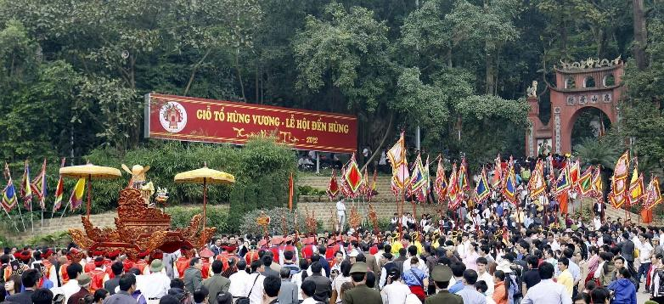  + Lễ hội được tổ chức trong hình tên gì?  + Lễ hội tổ chức ở đâu?  - GV nhận xét, tuyên dương và dẫn dắt vào bài mới. |  | - HS theo dõi và trả lời một số câu hỏi  + Lễ hội Đền Hùng.  + Lê hội tổ chức ở tỉnh Phú Thọ.  - HS lắng nghe.
2. Khám phá:
- Mục tiêu:
+ Xác định được vị trí khu di tích Đền Hùng; đọc được sơ đồ và giới thiệu được một số công trình kiến trúc chính trong quần thể khu di tích Đền Hùng; biết được thời gian địa điểm tổ chức lễ giỗ tổ Hùng Vương hiện nay.
- Cách tiến hành:
Hoạt động 1: Khám phá khu di tích Đền Hùng (làm việc nhóm)  - GV hướng dẫn HS đọc thông tin, quan sát lược đồ hình 1 và thực hiện yêu cầu trong SGK: Xác định vị trí khu di tích Đền Hùng trên lược đồ hình 1.  - GV mời đại diện một số nhóm lên bảng xác định vị trí khu di tích Đền Hùng trên lược đồ hành chính tỉnh Phú Thọ, các nhóm khác theo dõi, bổ sung.  - GV xác định lại chính xác vị trí khu di tích Đền Hùng và nhấn mạnh: Nơi đây là trung tâm của vùng đất mà các Vua Hùng lập nên nhà nước đầu tiên của người Việt.  - GV hướng dẫn HS quan sát hình 2, kể tên và xác định vị trí một số công trình kiến trúc chính trong khu di tích Đền Hùng.  - GV chiếu sơ đồ hình 2 trên màn hình, mời một số HS lên trước lớp nói tên và chỉ trên lược đồ vị trí một số công trình kiến trúc chính trong khu di tích Đền Hùng.  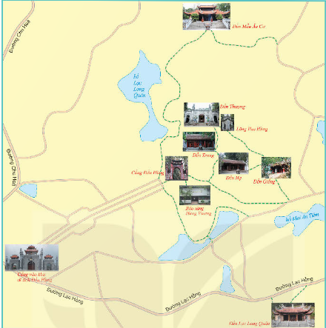  - GV đánh giá các ý kiến trình bày của HS và một lần nữa xác định vị trí một số công trình kiến trúc chính trên lược đồ. |  | - HS đọc thông tin, quan sát lược đồ hình 1 và thực hiện yêu cầu.  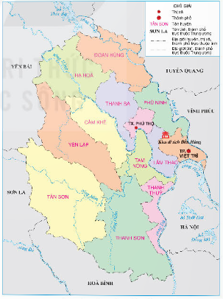  - Đại diện một số nhóm lên bảng xác định vị trí khu di tích Đền Hùng trên lược đồ hành chính tỉnh Phú Thọ, các nhóm khác theo dõi, bổ sung.  - HS lắng nghe.  - HS quan sát hình 2, kể tên và xác định vị trí một số công trình kiến trúc chính trong khu di tích Đền Hùng.  - Một số HS lên trước lớp nói tên và chỉ trên lược đồ vị trí một số công trình kiến trúc chính trong khu di tích Đền Hùng gồm: Đền Hạ, Đền Trung, Đền Thượng, lăng Vua Hùng, đền Quốc Tổ Lạc Long Quân, đền Tổ Mẫu Âu Cơ,...  - HS lắng nghe.
Hoạt động 2: Tìm hiểu về lễ giổ Tổ Hùng Vương.  - GV tổ chức cho HS đọc thông tin, thảo luận nhóm để thực hiện yêu cầu trong SGK:  + Cho biết thời gian và địa điểm tổ chức lễ giỗ Tổ Hùng Vương.  + Giới thiệu sơ lược về lễ giỗ Tổ Hùng Vương và nêu ý nghĩa của ngày giỗ Tổ.  - GV mời đại diện một số nhóm báo cáo kết quả thảo luận trước lớp.  - GV chiếu video một số hoạt động trong lễ giỗ Tổ Hùng Vương và kết luận: Đền Hùng- nơi cội nguồn của dân tộc, của đất nước, luôn là biểu tượng tôn kính, linh thiêng; quy tụ và gắn bó các dân tộc Việt Nam. |  | - HS đọc thông tin trong mục, thảo luận nhóm để thực hiện yêu cầu trong SGK:  + Thời gian tổ chức lễ giỗ Tổ Hùng Vương là ngày 10/3 (âm lịch) hàng năm, địa điểm tổ chức tại khu di tích Đền Hùng tại tỉnh Phú Thọ.  + Lễ giỗ Tổ Hùng Vương được tổ chức theo nghi lễ truyền thống. Nghi thức quan trong nhất là lễ rước kiệu vua và lễ dâng hương. Phần hội có các trò chơi như: thi gói bánh chưng, gói bánh giầy, hát xoan, đấu vật,...  - Đại diện một số nhóm báo cáo kết quả thảo luận trước lớp.  - HS quan sát video và lắng nghe.
3. Luyện tập
- Mục tiêu:
+ Kể lại một truyền thuyết có liên quan đến thời Vua Hùng.
- Cách tiến hành:
Hoạt động 3: Kể tên các truyền thuyết có liên quan đến thời Vua Hùng.  - GV kể truyền thuyết Sơn Tinh, Thủy Tinh có liên quan đến thời Vua Hùng bằng tranh cho HS nghe.  - GV tổ chức cho HS kể lại truyền thuyết Sơn Tinh, Thủy Tinh bằng tranh theo nhóm.  - GV mời đại diện một số nhóm lên kể lại truyền thuyết trước lớp.  - GV nhận xét tuyên dương. |  | - Cả lớp nghe GV kể truyền thuyết Sơn Tinh, Thủy Tinh.  - HS kể lại truyền thuyết Sơn Tinh, Thủy Tinh bằng tranh theo nhóm.  - Đại diện một số nhóm lên kể lại truyền thuyết trước lớp.  - HS lắng nghe, rút kinh nghiệm
4. Vận dụng trải nghiệm.
- Mục tiêu:
+ Củng cố những kiến thức đã học trong tiết học để học sinh khắc sâu nội dung.
+ Vận dụng kiến thức đã học vào thực tiễn.
+ Tạo không khí vui vẻ, hào hứng, lưu luyến sau khi học sinh bài học.
- Cách tiến hành:
- GV đưa ra các thẻ có tên các công trình chính trong khu di tích Đền Hùng. HS lựa chọn tên và gắn vào lược đồ GV đã chuẩn bị sẵn. Tổ nào hoàn thành đúng và nhanh nhất thì chiến thắng.  + GV mời từng tổ tham gia, GV làm trọng tài bấm giờ và xác định kết quả.  + Nhận xét kết quả các tổ, tuyên dương.  - Nhận xét sau tiết dạy, dặn dò về nhà. | - Học sinh lắng nghe luật trò chơi.  + Các tổ lần lượt tham gia chơi.  - HS lắng nghe, rút kinh nghiệm.
IV. ĐIỀU CHỈNH SAU BÀI DẠY:
..............................................................................................................................
..............................................................................................................................
..............................................................................................................................
---------------------------------------------------

TUẦN 8: TRUNG DU MIỀN NÚI BẮC BỘ
Bài 7: ĐỀN HÙNG VÀ LỄ GIỖ TỔ HÙNG VƯƠNG (TIẾT 2)

III. HOẠT ĐỘNG DẠY HỌC
Hoạt động của giáo viên | Hoạt động của học sinh
1. Khởi động:
- Mục tiêu:
+ Tạo không khí vui vẻ, khấn khởi trước giờ học.
+ Thông qua khởi động, giáo viên dẫn dắt bài mới hấp dẫn để thu hút học sinh tập trung.
- Cách tiến hành:
- GV chiếu video truyền thuyết liên quan đến thời Hùng Vương và đặt câu hỏi:  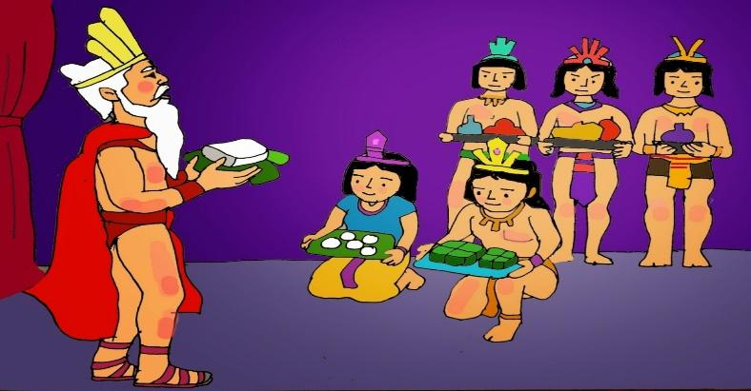  + Truyền thuyết này có tên là gì?  + Truyền thuyết diễn ra vào đời vua nào?  - GV nhận xét, tuyên dương và dẫn dắt vào bài mới. |  | - HS theo dõi và trả lời một số câu hỏi:  + Truyền thuyết Bánh chưng, bánh giầy  + Đời vua Hùng Vương thứ 6.  - HS lắng nghe.
2. Khám phá:
- Mục tiêu:
+ Kể lại được truyền thuyết có liên quan đến thời Hùng Vương.
- Cách tiến hành:
Hoạt động 1: Tìm hiểu truyền thuyết thời Hùng Vương.  - GV tổ chức cho HS thảo luận nhóm theo yêu cầu: Nhớ lại và kể tên một số truyền thuyết có liên quan đến thời Hùng Hương.  + GV mời đại diện nhóm báo cáo kết quả thảo luận trước lớp, các nhóm khác theo dõi, nhận xét và bổ sung.  + GV nhận xét câu trả lời của các nhóm và chốt lại nội dung: Ngoài truyền thuyết Con Rồng cháu Tiên (truyền thuyết Bọc trăm trứng), sự tích Bánh chưng, bánh giầy còn có nhiều truyền thuyết khác liên quan đến thời vua Hùng như: Thánh Gióng (hay truyền thuyết Phù Đồng Thiên Vương), Mai An Tiêm (hay Sự tích quả dưa hấu),...  - GV yêu cầu HS đọc các truyền thuyết trong SGK, kể lại với bạn trong nhóm một truyền thuyết mà em yêu thích; nói cảm nhận của mình về câu chuyện đó.  + GV mời các nhóm cử đại diện một số HS sử dụng tranh ảnh kể lại trước lớp câu chuyện yêu thích và nói lí do tại sao lại yêu thích câu chuyện đó.  + GV sử dụng tranh ảnh trong SGK (có thêm tranh ảnh sưu tầm) chiếu lên màn hình và kể lại.  + GV khuyến khích HS kể lại các truyền thuyết có liên quan đến thời vua Hùng Vương mà các em đã sưu tầm được (kết hợp với tranh ảnh hoặc clip)  - GV kết luận: Thời Hùng Vương có rất nhiều truyền thuyết được lưu truyền đến ngày nay. Các truyền thuyết đều nhằm tôn vinh công lao dựng nước của các Vua Hùng. Bác Hồ đã căn dặn chúng ta: Các Vua Hùng đã có công dựng nước, Bác cháu ta phải cùng nhau giữ lấy nước, vì thế, với mỗi chúng ta, tùy vào khả năng và điều kiện của mình, hãy chung tay góp sức giữ gìn và quảng bá cho khu di tích Đền Hùng và lễ giỗ Tổ Hùng Vương. |  | - HS thảo luận nhóm theo yêu cầu: Nhớ lại và kể tên một số truyền thuyết có liên quan đến thời Hùng Hương.  + Đại diện nhóm báo cáo kết quả thảo luận trước lớp, các nhóm khác theo dõi, nhận xét và bổ sung. Các truyền thuyết có liên quan đến thời Hùng Hương: Truyền thuyết Con Rồng cháu Tiên, sự tích Bánh chưng, bánh giầy,...  + HS lắng nghe.  - HS đọc các truyền thuyết trong SGK, kể lại với bạn trong nhóm một truyền thuyết mà em yêu thích; nói cảm nhận của mình về câu chuyện đó.  + Các nhóm cử đại diện một số HS sử dụng tranh ảnh kể lại trước lớp câu chuyện yêu thích và nói lí do tại sao lại yêu thích câu chuyện đó.  + HS quan sát và lắng nghe,  + HS kể lại các truyền thuyết có liên quan đến thời vua Hùng Vương mà các em đã sưu tầm được (kết hợp với tranh ảnh hoặc clip)  - HS lắng nghe.
3. Luyện tập
- Mục tiêu:
+ Kể lại một truyền thuyết có liên quan đến thời Vua Hùng.
- Cách tiến hành:
Hoạt động 3: Kể lại một truyền thuyết có liên quan đến thời Vua Hùng mà em thích bằng hình thức: đóng vai, kể chuyện bằng tranh,…  - GV chia lớp thành 2 nhóm lớn tổ chức thi kể lại truyền thuyết Phù Đổng Thiên Vương có liên quan đến thời Vua Hùng bằng hai hình thức:  + Nhóm 1: đóng vai  + Nhóm 2: kể chuyện bằng tranh.  - GV nhận xét tuyên dương. |  | - Các nhóm nhận nhiệm vụ, chuẩn bị kể lại truyền thuyết Phù Đổng Thiên Vương.  - Các nhóm thể hiện phần thi của mình.  - HS lắng nghe, rút kinh nghiệm
4. Vận dụng trải nghiệm.
- Mục tiêu:
+ Củng cố những kiến thức đã học trong tiết học để học sinh khắc sâu nội dung.
+ Vận dụng kiến thức đã học vào thực tiễn.
+ Tạo không khí vui vẻ, hào hứng, lưu luyến sau khi học sinh bài học.
- Cách tiến hành:
- GV đưa ra câu hỏi để HS vận dụng kiến thức trả lời: Ngày mồng Mười tháng Ba hằng năm được chọn làm ngày Quốc lễ giỗ Tổ Hùng Vương. Điều đó thể hiện truyền thống tốt đẹp nào của dân tộc Việt Nam?  - GV nhận xét, tuyên dương.  - Nhận xét sau tiết dạy, dặn dò về nhà. | - HS trả lời câu hỏi: Ngày mồng Mười tháng Ba hằng năm được chọn làm ngày Quốc lễ giỗ Tổ Hùng Vương. Điều đó thể hiện truyền thống “uống nước nhớ nguồn”, tri ân công lao dựng nước của tổ tiên, giáo dục truyền thống lịch sử của dân tộc.  - HS lắng nghe, rút kinh nghiệm.
IV. ĐIỀU CHỈNH SAU BÀI DẠY:
..............................................................................................................................
..............................................................................................................................

